Skrivanvisningar för Teknisk Order Underhåll System, UFS
Regler och anvisningar enligt B1 Teknisk Order skall alltid följas.
I detta avsnitt ges skrivanvisningar för Teknisk Order Underhåll System, UFS. Se också
- Del B1 Teknisk order, dokument Gemensamma skrivanvisningar för Teknisk Order.
- Del B1 Teknisk order, dokument Gemensamma anvisningar för TO och bokpublikationer (varnings- och upplysningstexter, skyddsinformation för personer och yttre miljö, grafisk utformning, illustrationer, språk och ändringsmarkeringar).

Allmänt
TO-typen UFS används för det verkställande underhållet av flygmateriel (bruksenhet).
Exempel på tillämpning, se:
UFS FPL 37 431-2020, UFS FPL 37 431-2035, UFS FPL 37 653-2001,
UFS FPL 37 654-2503, UFS FPL 37 77-2501.
Exempel på typiska underhållsåtgärder som beskrivs i UFS är:
- fellokalisering
- apparatbyte
- kontroll
- funktionskontroll
- prestandakontroll
- autotest.
För varje sådan åtgärd utarbetas som regel en separat UFS. I en del fall kan det dock vara lämpligare att beskriva flera åtgärder i en gemensam UFS. Exempel på sådana åtgärder är fellokalisering, funktionskontroll och provning eftersom arbetsbeskrivning ofta kan samordnas för dessa åtgärder.
Hänvisningar till för flygplantypen speciell moment- eller smörjinstruktion behöver inte göras utan momentangivelser respektive smörjangivelser ges direkt i monteringsinstruktioner (motsvarande).

Förutsättningar
Skriv UFS med förutsättningen att beordrat underhåll utförs på främre nivå av utbildad personal. Detta oaktat ska, där det finns risk för person-, yttre miljö- eller materielskador, lämpliga skyddsåtgärder alltid anges.
Principen för UFS är att den förutom exempelvis arbetsbeskrivning för byte av enhet även ska beskriva vilka åtgärder som måste vidtas såväl före som efter själva bytet för att flygplanet ska betraktas som luftvärdigt.
Undantag från ovanstående är vissa speciella UFS, se avsnitt1.4 Speciella UFS.

Avsnittsindelning
UFS ska delas in i lämpliga huvudavsnitt och vid behov även med underavsnitt.
Exempel på indelning i huvudavsnitt:
- Allmänt
- Speciell utrustning, Reservdelar, Förbrukningsmateriel, Referenser
- Förberedelser
- Provning, Kontroll, Byte etc, se punkten Genomförande i dispositionsmallen nedan
- Återställning.

Speciella UFS
Vissa arbeten, instruktioner, förteckningar etc är inte avgränsade till visst system i bruksenheten. Det kan då vara lämpligt med en kategorivis sammanföring till speciella UFS och en utformning av dessa från fall till fall.
Exempel på sådana UFS är:
Speciella skyddsinstruktioner | UFS FPL 37 00-2001
Förteckning över luckor på flygplan | UFS FPL 37 00-2003
Smörjinstruktion för flygplan | UFS FPL 37 00-2007
Bärgning av flygplan | UFS FPL 37 00-2014
Operatörsinstruktion | UFS FPL 37 8055-3305
Elfunktionsschema | UFS FPL 37 8099-2012
Förteckning över typbunden underhålls-utrustning | UFS FPL 37 90-2002
Handhavande av hydraulprovningsaggregat | UFS FPL 37 941-2001

Dispositionsmall med ledtexter
Detta avsnitt anger alla de rubriker som förekommer i en UFS. Positionerna refererar till bild över disposition nedan. Efter varje position förtydligas vilka de uppgifter är som ska anges.
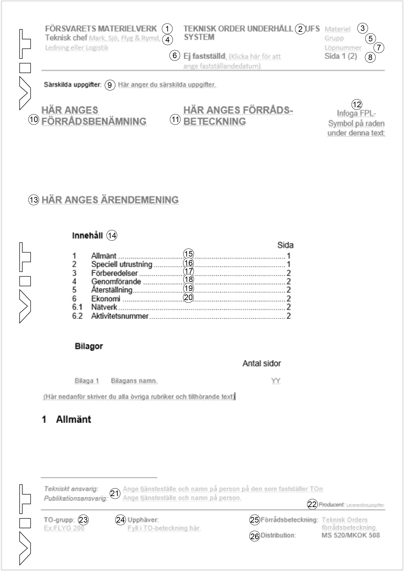
Figur 1 Teknisk Order Underhåll System, UFS. Disposition.
- Fastställande myndighet
Fylls i enligt motsvarande rubrik i dokumentet Gemensamma skrivanvisningar för Teknisk Order, avsnitt Satsytans disposition på förstasida.
- TO-typ
Ange TO-typ, dvs TEKNISK ORDER UNDERHÅLL UFS samt SYSTEM på raden under.
- Materiel
- Ange för vilken materiel TOn gäller. Teknisk chef
På raden under Fastställande myndighet anges Teknisk chef Flyg & Rymd.
Exempel:
FÖRSVARETS MATERIELVERK Teknisk chef Flyg & Rymd
- Grupp
Ange nummer på grupp. Uppgiften finns angiven i publikationsspecifikationen eller erhålls direkt från FMVs publikationsansvarige beställare.
- Fastställelsedatum
Fylls i enligt motsvarande rubrik i dokumentet Gemensamma skrivanvisningar för Teknisk Order, avsnitt Satsytans disposition på förstasida.

- Löpnummer
Ange löpnummer och eventuell utgåvebokstav. Uppgiften finns angiven i publikationsspecifikationen eller erhålls direkt från FMVs publikationsansvarige beställare.
- Sida
Ange sidnummer och på sidan 1 (inom parentes) även totala antalet sidor i TOn.
- Särskilda uppgifter
Fylls i enligt motsvarande rubrik i dokumentet Gemensamma skrivanvisningar för Teknisk Order, avsnitt Satsytans disposition på förstasida.

Uppgifterna finns angivna i publikationsspecifikationen eller erhålls direkt från FMVs publikationsansvarige beställare.
- Förrådsbenämning
- Förrådsbeteckning
Fylls i enligt motsvarande rubrik i dokumentet Gemensamma skrivanvisningar för Teknisk Order, avsnitt Satsytans disposition på förstasida.

- Flygplanssymbol
Fylls i enligt motsvarande rubrik i dokumentet Gemensamma skrivanvisningar för Teknisk Order, avsnitt Satsytans disposition på förstasida.
- Ärendemening
Fylls i enligt motsvarande rubrik i dokumentet Gemensamma skrivanvisningar för Teknisk Order, avsnitt Satsytans disposition på förstasida.
I de fall områdeskoder finns, ska aktuellt arbetsområde anges i högermarginalen i höjd med ärendemeningen. Uppgiften behöver sedan inte upprepas.
Se B1 Teknisk Order, dokumentet Gemensamma skrivanvisningar för Teknisk Order, avsnitt Satsytans disposition på förstasida.
- Innehåll
Fylls i enligt motsvarande rubrik i dokumentet Gemensamma skrivanvisningar för Teknisk Order, avsnitt Satsytans disposition på förstasida.

Följande rubriker (15–20) bör skrivas i angiven ordning. Förteckningen nedan utgör en rekommendation som får anpassas från fall till fall beroende på materielens utformning och användning, behov av sekretessanvisningar etc.
Utöver underrubrikerna nedan kan vid behov flera läggas till, t ex sekretessanvisningar, rapportering.
- Allmänt
Ange generella påpekanden som ska beaktas vid arbetets utförande.
Exempel: Om det finns asbest inom arbetsområdet ska detta även framgå av inramad varningstext på TOns första sida.
- Speciell utrustning, Förbrukningsmateriel, Reservmateriel, Referenser
Om speciell utrustning, reservdelar, förbrukningsmateriel och referenser erfordras anges detta i marginalen vid berört avsnitt samt dessutom i tabell om UFS består av mer än fyra textsidor. Tabellen ökar överskådligheten så att utrustningen lättare kan tas fram. I marginalen räcker det att ange förrådsbenämning om tabell finns, och om förväxling inte kan ske.
Ange materielen i förrådsbeteckningsordning. Ange även referensbeteckning om den behövs för identifiering.
Saknas förrådsbeteckning ska skribenten meddela FMVs handläggare och se till att inorder System GoF skrivs.
  - Speciell utrustning
Med speciell utrustning i UFS avses sådan utrustning som normalt inte är tilldelad den personal som ska utföra underhållsarbetet. Ett undantag utgör U-nycklar och ringnycklar som även om de ingår i de personliga verktygssatserna ändå ska anges i marginalen (dock inte i tabellen). Speciell utrustning omfattar i regel både allmän och typbunden underhållsutrustning. Materielens referensbeteckning ska anges i anmärkningskolumnen endast för utrustning som är under framtagning.
  - Förbrukningsmateriel
Med förbrukningsmateriel avses här sådan materiel som förbrukas i samband med åtgärder, t ex smörjmedel, låstråd, rengöringsmedel, transport- och beröringsskydd.
Ange den förbrukningsmateriel som erfordras. Förbrukningsmateriel finns i regel inte medtagen i reservdelskatalog. Ta med uppgifter om t ex antal, dimension eller volym om de bedöms av värde och saknas i reservdelskatalogen. Exempelvis bör saxpinnar anges med dimension.
Om kemiska ämnen används, hänvisa till säkerhetsdatablad.
  - Reservmateriel
Endast sådan reservdel som enligt genomförandebeskrivningen speciellt beordras till byte ska anges med enbart förrådsbenämning (inte förrådsbeteckning på grund av svårigheter vid uppföljning/rättningstjänst). Hänvisning ska ske dels till berört avsnitt i UFS, dels till reservdelskatalogen avseende förrådsbeteckning.
Förrådsbeteckning får endast anges om reservdelen inte finns upptagen i reservdelskatalog.
  - Referenser
Redovisa de dokument som erfordras för underhållet. Hänvisning får göras endast till de dokument som är fördelade till berörd underhållsnivå.
Vissa åtgärder, instruktioner, förteckningar etc är inte avgränsade till systemfunktion, installation etc utan är sammanförda till speciella UFS eller AF.
Exempel på sådana speciella UFS och AF är:
  - Speciella skyddsinstruktioner
  - Smörjinstruktioner
  - Åtdragningsmoment
  - Speltabeller.
Se avsnitt 1.7.6.4Speciella UFS.
  - Tabell för speciell utrustning etc.
Exempel på tabell där alla uppgifter sammanförts. All materiel och alla förnödenheter ska anges i F- och M-nummerordning inom respektive grupp. Förkortad förrådsbenämning enligt System FREJ ska anges. Varje grupp avskiljs med en punktrad.
Förrådsbeteckning | Förrådsbenämning | Anmärkning
F1230-020423 | Monteringsfixtur | Särtagning/Hopsättning
F1230-120976 | Smörjdon, K | Hopsättning
F1230-221274 | Monteringsdon | Särtagning/Hopsättning
F1230-324552 | Momentnyckelgrepp
M6131-298010 | Hylsgrepp
M0722-197000 | Korrskyddsfett 197 | Säkerhetsdatablad
M0738-141095 | Polérpasta | Säkerhetsdatablad
M0747-022000 | Tryckolja 022 | Säkerhetsdatablad
M7776-456841 | Reservdelskatalog
SAAB-9301550-10-1 | Ritning
- Förberedelser
Ange sådana arbeten som måste utföras innan själva bytet, fellokaliseringen, funktionsprovningen, kontrollen etc kan utföras (t ex borttagning av luckor och apparater för åtkomst, iordningställande och inkoppling av provningsutrustningar, tömning av olja). Komplettera vid behov med bild/bilder.
Ange i marginalen:
- Speciell utrustning. I de fall referens görs till annan instruktion ska inte den speciella utrustning, som härrör till denna, anges.
- Reservdelar och förbrukningsmateriel
- Referenser till andra instruktioner etc.

- Genomförande
Genomförandebeskrivningen kan bestå av ett eller flera avsnitt. Varje avsnitt bör förses med en underrubrik som beskriver arbetets art och avsnitten kan vid behov rangordnas.
Det är viktigt att genomförandebeskrivningen ges en sådan indelning, att enskilda underhållsåtgärder entydigt kan härledas till underhållsdirektiven i underhållsplan. Det ska även finnas klara gränser mellan exempelvis materielvård och reparation.
Beakta vid utformning av text för underhåll av bruksenhet i flygsystem att olika underhållskoncept kan gälla inom samma flygsystem, t ex blockat, fasat eller fördelat underhåll.
Underhållsåtgärder som ska vidtas vid olika intervaller och behandlas i samma instruktion ska tydligt skiljas åt.
Komplettera vid behov med bild/bilder som visar placering, fastsättning, trimpunkter, anslutningsställen osv.
Ange sådan reservmateriel som speciellt beordras till byte.
Ange i marginalen:
- Speciell utrustning. I de fall referens görs till annan instruktion ska inte den speciella utrustning, som härrör till denna, anges.
- Reservdelar och förbrukningsmateriel
- Referenser till andra instruktioner etc.
Samordna om möjligt instruktioner för prestandakontroll med instruktioner för fellokalisering och ställ upp dem i tabell om det är lämpligt. I följande tabell visas exempel på kontroll av säkringar före funktionskontroll eller fellokalisering.
Exempel:
Elbeteckning | Skylttext | Säkringstyp | Placering/anmärkning
A01-027 | LIKRIKTARE 1 | Aut säkr | H mittersta apparatrummet
A01-029 | USTRÖM RELÄ | Smältsäkr | H mittersta apparatrummet
A01-051 | MANÖV HSK AD |  | H mittersta apparatrummet
A01-062 | HUVUDSKENA BD | Aut säkr | H mittersta apparatrummet
A01-068 | MARKSKENA | Smältsäkr | H mittersta apparatrummet
A01-069 | MARKSKENA | Smältsäkr | H mittersta apparatrummet
H03-001 | FUNKT ÖV VAKN | Smältsäkr | H mittersta apparatrummet
C03-011 | BELYSN INSTR | Smältsäkr | H främre apparatrummet
C03-007 | RES BELYSN | Smältsäkr | H främre apparatrummet
C03-034 | ALLM BELYSN | Smältsäkr | H främre apparatrummet
- Återställning
Ange vilka åtgärder som ska vidtas för att återställa bruksenheten i luftvärdigt eller funktionsdugligt skick.
Komplettera vid behov texten med bild/bilder.
Ange i marginalen:
- Speciell utrustning. I de fall referens görs till annan instruktion ska inte den speciella utrustningen, som härrör till denna, anges.
- Reservdelar och förbrukningsmateriel
- Referens till andra instruktioner etc.
- Ekonomi
För alla TO-mallar ska nätverk och aktivitetsnummer i tillämpliga fall anges under rubriken ekonomi. Detta då denna uppgift behövs för inläsning av TO i PRIO. För att erhålla nätverks- och aktivitetsnummer, kontakta AL-stab: marie.oquist@fmv.se
- Tekniskt ansvarig och Publikationsansvarig
Fylls i enligt motsvarande rubrik i dokumentet Gemensamma skrivanvisningar för Teknisk Order, avsnitt Satsytans disposition på förstasida.
Uppgifterna finns angivna i publikationsspecifikationen eller erhålls direkt från FMVs publikationsansvarige beställare.
- Producent
Fylls i enligt motsvarande rubrik i dokumentet Gemensamma skrivanvisningar för Teknisk Order, avsnitt Satsytans disposition på förstasida.

- TO-grupp
Fylls i enligt motsvarande rubrik i dokumentet Gemensamma skrivanvisningar för Teknisk Order, avsnitt Satsytans disposition på förstasida.
Uppgiften finns angiven i publikationsspecifikationen eller erhålls direkt från FMVs publikationsansvarige beställare.
- Upphäver
Fylls i enligt motsvarande rubrik i dokumentet Gemensamma skrivanvisningar för Teknisk Order, avsnitt Satsytans disposition på förstasida. Upplysningstext hänvisas till not.
Uppgiften finns angiven i publikationsspecifikationen eller erhålls direkt från FMVs publikationsansvarige beställare.
- Förrådsbeteckning
Fylls i enligt motsvarande rubrik i dokumentet Gemensamma skrivanvisningar för Teknisk Order, avsnitt Satsytans disposition på förstasida.
Förrådsbeteckning finns angiven i publikationsspecifikationen eller erhålls direkt från FMVs publikationsansvarige beställare.
- Distribution
Ange MS520/E08.

